Jeżeli chcesz zacytować tą pracę:
Ostrowski, K. (2025). Zeszyty naukowe z korepetycji: Radiotechnika — Notatki z kursu. Zenodo. https://doi.org/10.5281/zenodo.15341408
Przejrzyj wersję PDF tutaj:
radiotechnika2.pdf

Radiotechnika: Analiza Bilansu Łącza Radiowego,Skali logarytmicznej, anteny izotropowej oraz innych typów anten
Korepetycje Radiotechnika
Kacper Ostrowski

Skala logarytmiczna i jej zastosowanie

Wprowadzenie
Skala logarytmiczna jest kluczowym narzędziem w radiotechnice, umożliwiającym łatwe porównywanie sygnałów o dużej rozpiętości dynamicznej. W niniejszym opracowaniu omówiono podstawy skali logarytmicznej, bilans łącza radiowego oraz zagadnienia związane z antenami.
Wielkości w radiotechnice często wyrażane są w decybelach (dB), co pozwala na łatwe operowanie dużymi zakresami wartości.

Wzory dla mocy i napięcia
Moc w skali logarytmicznej wyrażamy jako: Natomiast dla napięcia lub prądu: Przykładowo, redukcja mocy o połowę odpowiada tłumieniu o dB:

Wykres skali logarytmicznej
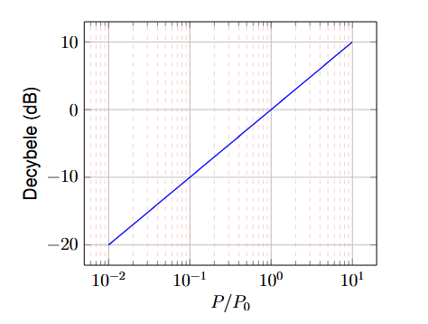
Skala logarytmiczna dla mocy w decybelach.

Bilans Łącza Radiowego
Bilans łącza radiowego to analiza zysków i strat mocy sygnału w torze transmisyjnym. Poniżej przedstawiono przykładowe obliczenia.

Założenia
- Częstotliwość: GHz
- Odległość między antenami: km
- Moc nadajnika: dBm (100 mW)
- Zysk anteny nadawczej i odbiorczej: dBi
- Straty na kablach i złączach: dB
- Straty propagacyjne: obliczone poniżej

Straty propagacyjne w wolnej przestrzeni
Straty propagacyjne w wolnej przestrzeni (FSPL) wyznaczamy wzorem: Podstawiając wartości:

Bilans mocy na odbiorniku

Wykres bilansu łącza
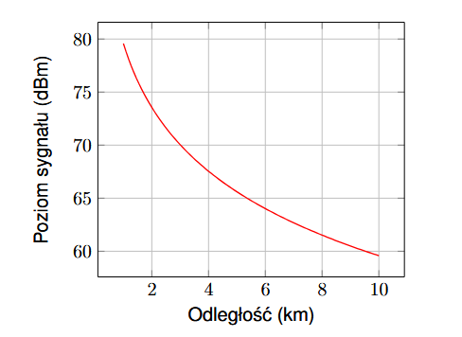
Bilans łącza radiowego w funkcji odległości.

Podsumowanie
Skala logarytmiczna oraz bilans łącza radiowego są kluczowymi zagadnieniami w projektowaniu systemów bezprzewodowych. Obliczenia pokazują, jak ważne jest uwzględnienie strat propagacyjnych i zysków antenowych w analizie jakości sygnału.

Antena Izotropowa i Zysk Anteny

W telekomunikacji oraz inżynierii radiowej, zrozumienie podstawowych pojęć związanych z antenami jest kluczowe dla skutecznego projektowania systemów komunikacyjnych. Jednym z podstawowych typów anten jest antena izotropowa, która stanowi idealny punkt odniesienia do pomiaru zysku anten.

Antena Izotropowa
Antena izotropowa to teoretyczny typ anteny, który emituje fale elektromagnetyczne w równomierny sposób we wszystkich kierunkach w przestrzeni. Oznacza to, że antena izotropowa ma identyczną emisję energii w każdej możliwej płaszczyźnie i w każdym kierunku.
Matematycznie, antena izotropowa nie jest fizycznie realizowalna, ale jest używana jako idealizowany model do pomiaru i porównywania innych anten. Model ten zakłada, że moc promieniowania anteny jest rozprowadzana symetrycznie we wszystkich kierunkach, co daje jednorodne rozkłady w przestrzeni sferycznej.
Izotropowa antena stanowi punkt odniesienia przy określaniu zysku innych anten. Można również przyjąć, że w przypadku anteny izotropowej moc jest emitowana z równą intensywnością we wszystkich kierunkach.

Zysk Anteny
Zysk anteny jest miarą efektywności anteny w kierunku, w którym jest zlokalizowane jej główne wiązanie, w porównaniu do anteny izotropowej. Zysk anteny informuje nas o tym, jak mocno antena koncentruje promieniowanie w określonym kierunku.
Zysk anteny jest zdefiniowany matematycznie jako stosunek mocy promieniowanej przez antenę do mocy promieniowanej przez antenę izotropową przy tej samej mocy wejściowej. Wzór na zysk anteny (G) w decybelach (dB) wygląda następująco:
gdzie: - to zysk anteny (bezwymiarowy lub w dB), - to moc promieniowana przez antenę w kierunku maksymalnego zysku, - to moc promieniowana przez antenę izotropową, - to efektywna powierzchnia anteny, - to długość fali.
Wartość wyrażona w decybelach to logarytmiczna skala, w której zysk anteny dB wyraża się wzorem:
Zysk anteny jest miarą kierunkowości, czyli zdolności anteny do kierowania energii w określonym kierunku. Antena o wysokim zysku w określonym kierunku będzie bardziej efektywna w tym kierunku, ponieważ skupia więcej energii w tej właśnie płaszczyźnie. W przeciwnym razie, antena o niskim zysku będzie promieniować energię bardziej równomiernie w różnych kierunkach.

Fizyczne Wyjaśnienie Zysku Anteny
Fizycznie, zysk anteny jest efektem koncentracji energii w określonym kierunku. Anteny, które mają wysoki zysk, takie jak anteny kierunkowe (np. anteny Yagi), mogą skierować większą ilość energii w określony punkt, co zwiększa ich efektywność na danym obszarze. Przykładem może być antena paraboliczna, która dzięki swojej konstrukcji potrafi skupić promieniowanie elektromagnetyczne w wąskiej wiązce, co prowadzi do znacznego wzrostu zysku w tym kierunku.

Zysk w Decybelach
Zysk anteny jest również często wyrażany w jednostkach decybeli (dB). Skala decybelowa jest logarytmiczną skalą stosowaną do wyrażenia stosunków między różnymi wartościami, a w przypadku zysku anteny pozwala na porównanie anten o różnym stopniu kierunkowości. Na przykład, jeśli zysk anteny wynosi 2, to jej zysk w dB wynosi:
Oznacza to, że antena o zysku równym 2 jest o 3.01 dB bardziej efektywna niż antena izotropowa w tym samym kierunku.

Podsumowanie
Antenna izotropowa jest idealnym modelem służącym do porównywania różnych typów anten. Zysk anteny natomiast wskazuje, jak skutecznie antena koncentruje energię w określonym kierunku w porównaniu do anteny izotropowej. Zysk ten można opisać zarówno w formie bezwymiarowej, jak i w decybelach, gdzie wyższy zysk oznacza większą efektywność anteny w określonym kierunku. Zrozumienie tych pojęć jest niezbędne w projektowaniu nowoczesnych systemów komunikacyjnych, w tym zarówno w telekomunikacji, jak i w systemach radarowych.

Jednostka dBi i jej obliczanie
Jednostka **dBi** jest jednostką używaną do wyrażania zysku anteny w stosunku do anteny izotropowej. Jest to logarytmiczna skala, która pozwala na wyrażenie stosunku zysku anteny w kierunku głównym do zysku anteny izotropowej, który wynosi 1 (czyli 0 dBi). Jednostka ta jest powszechnie używana w telekomunikacji, radiotechnice i systemach komunikacyjnych do opisu efektywności anteny.

Definicja dBi
Jednostka dBi (decybeli względem anteny izotropowej) określa zysk anteny w porównaniu do idealnej anteny izotropowej, która emituje moc równomiernie we wszystkich kierunkach. Zysk w dBi jest wyrażony w decybelach i obliczany w oparciu o stosunek mocy promieniowanej przez antenę do mocy promieniowanej przez antenę izotropową.
Wzór na zysk anteny w jednostkach dBi przedstawia się następująco:
gdzie: - to zysk anteny w jednostkach dBi, - to moc promieniowana przez antenę w kierunku maksymalnego zysku, - to moc promieniowana przez antenę izotropową.

Zastosowanie jednostki dBi
Jednostka dBi jest powszechnie stosowana do opisu efektywności anten w różnych aplikacjach radiowych i telekomunikacyjnych. Zysk anteny w jednostkach dBi pozwala porównać efektywność różnych anten w kontekście ich kierunkowości i zdolności do koncentracji energii w określonym kierunku. Im wyższy zysk w dBi, tym bardziej efektywna jest antena w danym kierunku.
Zysk anteny wyrażony w dBi informuje nas o tym, o ile dB antena jest bardziej efektywna w danym kierunku w porównaniu do anteny izotropowej. Na przykład, antena o zysku 3 dBi jest o 3 dB bardziej efektywna niż antena izotropowa, a antena o zysku 10 dBi jest 10 dB bardziej efektywna.

Przykład obliczania dBi
Załóżmy, że mamy antenę, która emituje moc w kierunku głównego zysku. Moc promieniowana przez antenę izotropową wynosi (dla anteny izotropowej). Zysk anteny w jednostkach dBi można obliczyć za pomocą wzoru:
Oznacza to, że antena ta ma zysk 10 dBi, co oznacza, że jest 10 razy bardziej efektywna niż antena izotropowa w kierunku maksymalnego zysku.

Podsumowanie
Jednostka dBi jest używana do wyrażania zysku anteny w porównaniu do anteny izotropowej. Jest to miara efektywności anteny, wskazująca, o ile dB antena koncentraduje energię w określonym kierunku w porównaniu do idealnej anteny izotropowej. Zysk w jednostkach dBi jest wyrażany na skali logarytmicznej, co pozwala na łatwe porównanie różnych anten o różnych stopniach kierunkowości. Wzrost wartości dBi oznacza większą efektywność anteny w koncentracji energii w danym kierunku.

Typy anten radiowych i ich charakterystyki promieniowania
Anteny radiowe to urządzenia służące do emisji i odbioru fal elektromagnetycznych. W zależności od konstrukcji i przeznaczenia, anteny mogą różnić się w zakresie charakterystyk promieniowania, częstotliwości rezonansowych, pasm oraz zysków. Poniżej przedstawiono wybrane typy anten, ich zasady działania oraz wzory obliczeniowe.

Anteny dipolowe
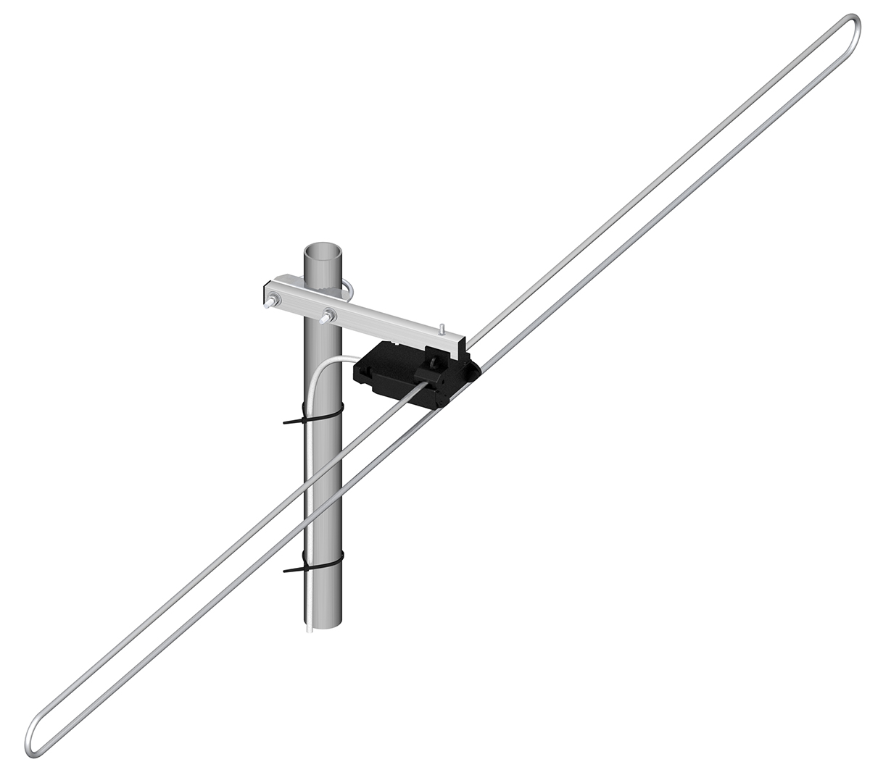 Przykładowa antena dipolowa
Anteny dipolowe są jednym z najprostszych typów anten. Zbudowane są z dwóch równych odcinków przewodnika, połączonych na środku. Ich działanie polega na wytwarzaniu pola elektromagnetycznego przez prąd zmienny płynący przez elementy anteny. Antena dipolowa jest anteną rezonansową, co oznacza, że ma określoną częstotliwość rezonansową, na której efektywność promieniowania jest maksymalna.

Częstotliwość rezonansowa anteny dipolowej
Częstotliwość rezonansową anteny dipolowej można obliczyć na podstawie jej długości za pomocą wzoru: gdzie:
- – prędkość światła w próżni, ,
- – długość anteny dipolowej (w przypadku anteny półfalowej, , gdzie to długość fali).

Pasma i zysk anteny dipolowej
Pasma anteny dipolowej są związane z jej szerokością rezonansową, a zysk anteny oblicza się na podstawie charakterystyki promieniowania. Dla anteny dipolowej o długości , zysk anteny jest typowo równy około 2,15 dB w stosunku do anteny izotropowej.

Anteny Yagi-Uda
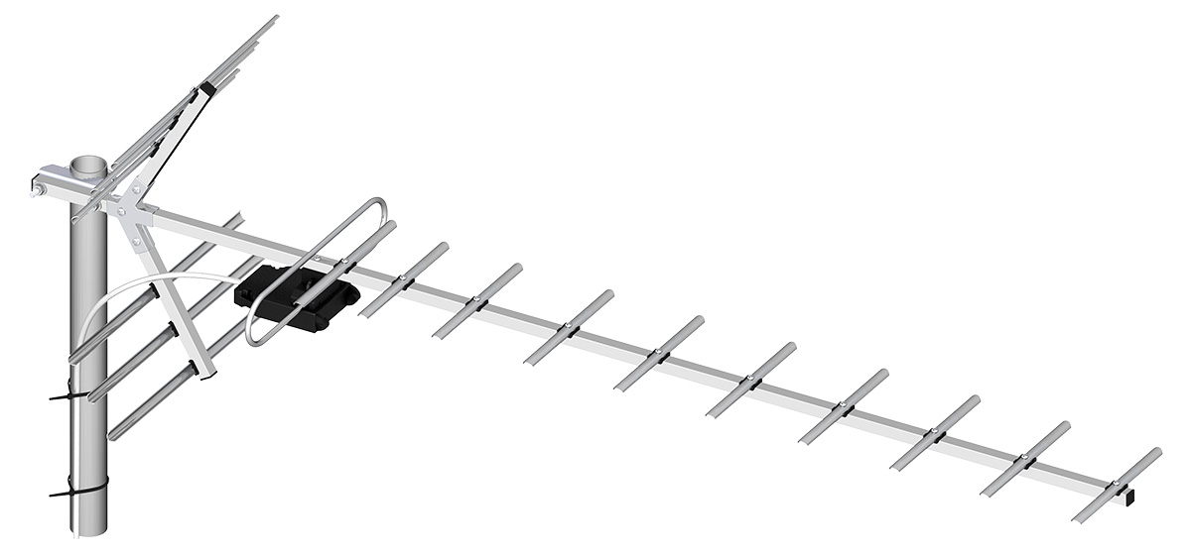 Przykładowa antena Yagi-Uda
Anteny Yagi-Uda to anteny kierunkowe, składające się z głównego elementu (dipola) oraz kilku elementów reflektorów i kierunkowych. Antena ta jest stosowana głównie w telewizji i komunikacji radiowej, gdyż zapewnia duży zysk w określonym kierunku.

Częstotliwość rezonansowa anteny Yagi-Uda
Częstotliwość rezonansową anteny Yagi-Uda można obliczyć na podobnej zasadzie jak dla anteny dipolowej, z tą różnicą, że długość dipola w antenie Yagi-Uda jest nieco mniejsza niż dla anteny dipolowej półfalowej. Częstotliwość rezonansową wyznaczamy ze wzoru: gdzie to długość głównego dipola anteny Yagi-Uda.

Pasma i zysk anteny Yagi-Uda
Zysk anteny Yagi-Uda w kierunku głównym wynosi typowo od 7 do 10 dBi, w zależności od liczby elementów. Im więcej elementów, tym wyższy zysk. Antena ta ma również wąskie pasmo, ale doskonałe właściwości kierunkowe, co sprawia, że jest idealna do aplikacji, gdzie istotne jest skierowanie sygnału w określony punkt.

Anteny paraboliczne
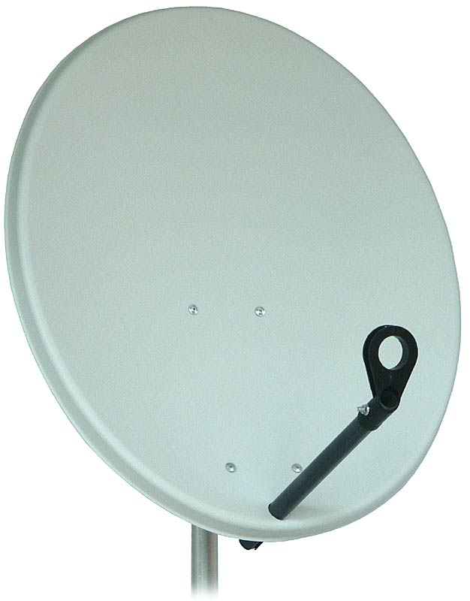 Przykładowa antena paraboliczna
Anteny paraboliczne, znane również jako anteny satelitarne, wykorzystują paraboliczny reflektor do skupienia fal elektromagnetycznych w jednym punkcie, który jest odbierany przez odbiornik. Są to anteny o bardzo dużym zysku, szczególnie wykorzystywane w komunikacji satelitarnej i radiowej.

Częstotliwość rezonansowa anteny parabolicznej
Częstotliwość rezonansową anteny parabolicznej można wyznaczyć na podstawie wzoru: gdzie:
- – średnica reflektora anteny.

Pasma i zysk anteny parabolicznej
Zysk anteny parabolicznej rośnie wraz ze wzrostem średnicy reflektora i jest opisany wzorem: gdzie to współczynnik efektywności anteny, który wynosi zwykle około 0.55–0.75. Zysk anteny parabolicznej może wynosić od 30 dBi do 50 dBi w zależności od jej średnicy i zastosowanej częstotliwości.

Anteny hornowe
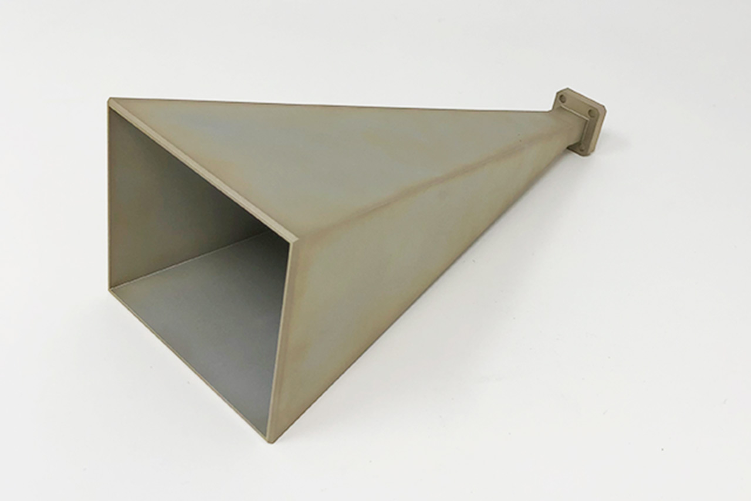 Przykładowa antena typu horn
Anteny hornowe są antenami kierunkowymi, które wykorzystują rozprężający się kanał do kierowania fali elektromagnetycznej w określonym kierunku. Stosowane są głównie w zastosowaniach radarowych oraz w komunikacji mikrofalowej.

Częstotliwość rezonansowa anteny hornowej
Częstotliwość rezonansową anteny hornowej można obliczyć przy pomocy wzoru zależnego od długości fali i wymiarów wejściowych: gdzie to powierzchnia przekroju hornu (zwykle o kształcie prostokątnym lub cylindrycznym).

Pasma i zysk anteny hornowej
Zysk anteny hornowej jest uzależniony od kąta rozpraszania i wymiarów hornu. Zysk anteny hornowej może wynosić od 10 dBi do 30 dBi, w zależności od jej konstrukcji i częstotliwości pracy.

Podsumowanie
Różne typy anten radiowych różnią się charakterystykami promieniowania, pasmami częstotliwościowymi oraz zyskami. Odpowiedni dobór anteny w zależności od zastosowania pozwala na uzyskanie optymalnej wydajności w systemach radiowych. W przypadku anten dipolowych i Yagi-Uda istotne są częstotliwości rezonansowe oraz szerokość pasma, podczas gdy w antenach parabolicznych i hornowych kluczową rolę odgrywa zysk i kierunkowość.

Zastosowania i pasma dla różnych rodzajów anten

Antenna Dipolowa
Antena dipolowa to jedna z najprostszych anten, składająca się z dwóch przewodników, zwykle o długości , gdzie to długość fali. Jest to antena wielopasmowa, stosowana głównie w pasmach radiowych oraz telewizyjnych, a także w różnych systemach komunikacji o średniej i dużej mocy.
Zastosowania:
- Komunikacja radiowa na średnich i wysokich częstotliwościach (HF, VHF, UHF).
- Systemy telewizyjne.
- Radary meteorologiczne.
Pasma:
- Pasmo HF (3-30 MHz)
- Pasmo VHF (30-300 MHz)
- Pasmo UHF (300 MHz - 3 GHz)

Antena Yagi-Uda
Antena Yagi-Uda to kierunkowa antena składająca się z kilku elementów: jednego dipola głównego, kilku reflektorów i directorów. Dzięki swojej konstrukcji zapewnia wysoką zyskowność w kierunku głównym i stosunkowo wąski kąt promieniowania.
Zastosowania:
- Telewizja naziemna (VHF, UHF).
- Komunikacja amatorska (w szczególności w pasmach VHF, UHF).
- Radar i systemy detekcji.
Pasma:
- Pasmo VHF (30-300 MHz)
- Pasmo UHF (300 MHz - 3 GHz)

Antena Paraboliczna
Antena paraboliczna jest anteną o dużym zysku, której głównym elementem jest paraboliczna czasza odbijająca fale radiowe. Dzięki swojej konstrukcji zapewnia bardzo niski kąt promieniowania, co skutkuje dużym zasięgiem i precyzją.
Zastosowania:
- Łączność satelitarna (GSM, internet satelitarny).
- Radar.
- Telewizja satelitarna (często używane do odbioru sygnału).
- Systemy monitoringu i detekcji.
Pasma:
- Pasmo C (4-8 GHz)
- Pasmo Ku (12-18 GHz)
- Pasmo Ka (26.5-40 GHz)

Antena Horn
Antenna horn to antena o szerokim kącie promieniowania, często używana do szerokopasmowych zastosowań. Charakteryzuje się dobrą impedancją oraz szerokim zakresem częstotliwości.
Zastosowania:
- Testowanie anten (często wykorzystywane w laboratoriach do kalibracji innych anten).
- Szerokopasmowa komunikacja.
- Radar.
- Telewizja satelitarna (w połączeniu z systemami parabolicznymi).
Pasma:
- Pasmo UHF (300 MHz - 3 GHz)
- Pasmo SHF (3-30 GHz)
- Pasmo EHF (30-300 GHz)

Zasada działania anten mikropaskowych
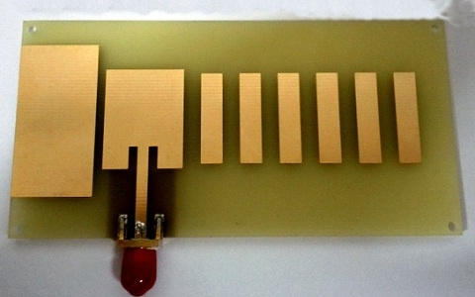 Przykładowa antena typu microstrip
Antena mikropaskowa to rodzaj anteny, która składa się z cienkiej warstwy materiału przewodzącego (np. miedzi) umieszczonej na dielektrycznym podłożu. Działa na zasadzie rezonansu elektromagnetycznego, w którym energia elektryczna jest przekształcana w pole elektromagnetyczne. Zasada działania anten mikropaskowych opiera się na tym, że część materiału przewodzącego jest ukształtowana w postać płaskiej struktury, która jest połączona z odpowiednim źródłem zasilania.

Zjawiska fizyczne związane z anteną mikropaskową
- Rezonans elektromagnetyczny: W antenach mikropaskowych występuje rezonans, gdy długość fali elektromagnetycznej jest zgodna z wymiarami elementów anteny. Częstotliwość rezonansowa zależy od długości i kształtu anteny.
- Impedancja: Anteny mikropaskowe mają określoną impedancję, która zależy od konstrukcji i wymiarów elementów anteny. Impedancja jest zazwyczaj 50 lub 75 , co jest standardem dla systemów transmisyjnych.
- Fala elektromagnetyczna: Podczas działania anteny mikropaskowej wytwarzane jest pole elektromagnetyczne, które emituje fale elektromagnetyczne w przestrzeń.

Obliczenia związane z anteną mikropaskową
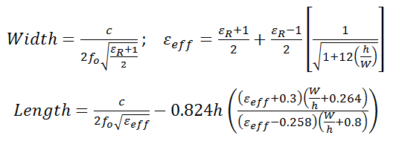 Spis wzorów do obliczenia wymiarów anteny microstrip
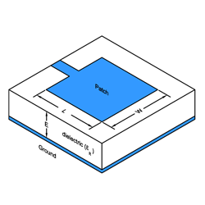 Wizualizacja wymiarów anteny microstrip
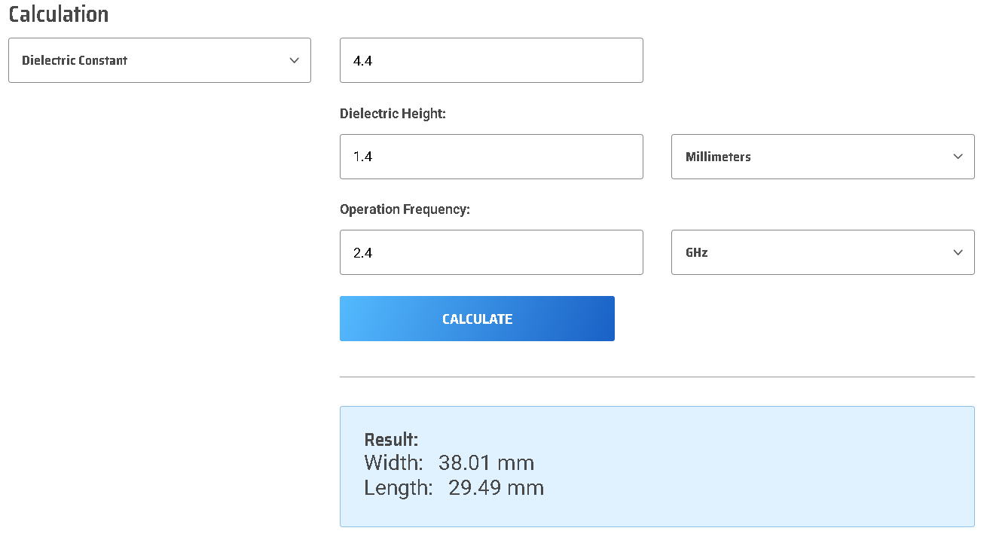 Przykład wykorzystania kalkulatora online do obliczenia wymiarów anteny 2.4GHz
Przyjęte parametry do obliczeń w kalkulatorze online
- Stała dielektryka = 4.4 (taka sama jak w laminacie PCB)
- Wysokość dielektryka = 1.4 (podobna do takiej jaka występuje w laminacie PCB)
- Częstotliwość operacyjna = 2.4 GHz (taka jak w sieciach WiFi)

Skracanie anteny cewką
W radiotechnice często spotyka się określenie skrócić antenę cewką. Oznacza to zastosowanie indukcyjności (cewki) w obwodzie antenowym, aby elektrycznie wydłużyć antenę, która fizycznie jest krótsza od długości rezonansowej dla danej częstotliwości.

Zasada działania
Długość fali elektromagnetycznej powiązana jest z długością anteny, a dla efektywnej pracy anteny często stosuje się długości równe połowie lub ćwierci długości fali. Jeśli antena jest zbyt krótka względem wymaganej długości, ma zbyt dużą reaktancję pojemnościową. Dodanie cewki indukcyjnej pozwala skompensować tę reaktancję, doprowadzając antenę do rezonansu.

Zalety
- Umożliwia użycie krótszych anten, co jest korzystne w urządzeniach przenośnych lub pojazdach.
- Pozwala na dostosowanie impedancji anteny do systemu nadawczo-odbiorczego.
- Może poprawić efektywność pracy anteny w ograniczonej przestrzeni.

Wady
- Powoduje wzrost strat energetycznych w cewce, co obniża sprawność anteny.
- Zmniejsza szerokość pasma pracy anteny, co ogranicza zakres częstotliwości, na których może efektywnie działać.
- Może powodować wzrost impedancji strat oraz zwiększone oddziaływanie elementów otoczenia na charakterystykę anteny.

Obliczanie liczby zwojów i indukcyjności cewki
Aby dobrać odpowiednią cewkę do skrócenia anteny, należy obliczyć jej indukcyjność oraz liczbę zwojów.

Obliczanie wymaganej indukcyjności
Indukcyjność cewki można obliczyć ze wzoru: Gdzie:
- – reaktancja indukcyjna, równa , gdzie to impedancja skracanej anteny, a to impedancja docelowa,
- – częstotliwość pracy anteny.

Obliczanie liczby zwojów
Dla cewki powietrznej liczba zwojów wynika z wzoru: Gdzie:
- – przenikalność magnetyczna próżni,
- – względna przenikalność magnetyczna materiału rdzenia (dla powietrza ),
- – pole powierzchni przekroju poprzecznego cewki ( dla cewki cylindrycznej o promieniu ),
- – długość cewki.
Rozwiązując powyższe równanie dla , można określić liczbę zwojów:

Obliczanie cewki dla anteny dipolowej na dane pasmo radiowe
Aby dobrać odpowiednią cewkę do skrócenia anteny dipolowej na określoną częstotliwość, należy obliczyć wymagane parametry cewki, takie jak indukcyjność oraz liczba zwojów. Poniżej przedstawiono sposób obliczania tych wartości.

Obliczanie wymaganej indukcyjności
Indukcyjność cewki w układzie anteny można obliczyć ze wzoru na reaktancję indukcyjną i częstotliwość :
gdzie:
- – reaktancja indukcyjna, równa , gdzie to impedancja anteny, a to impedancja falowa (zwykle ),
- – częstotliwość pracy anteny, dla której chcemy dobrać cewkę.
Przykład: Załóżmy, że chcemy obliczyć indukcyjność dla anteny dipolowej działającej na częstotliwości , a impedancja anteny . Impedancja falowa to .
Podstawiając do wzoru na indukcyjność:
Otrzymujemy wymaganą indukcyjność .

Obliczanie liczby zwojów cewki
Dla cewki powietrznej, liczba zwojów zależy od jej indukcyjności, przenikalności magnetycznej, powierzchni przekroju cewki oraz jej długości. Wzór na liczbę zwojów wygląda następująco:
gdzie:
- – przenikalność magnetyczna próżni,
- – względna przenikalność magnetyczna materiału rdzenia (dla powietrza),
- – pole powierzchni przekroju poprzecznego cewki (dla cewki cylindrycznej o promieniu ),
- – długość cewki.
Rozwiązując równanie dla , możemy obliczyć liczbę zwojów:
Przykład: Załóżmy, że mamy cewkę o długości i promieniu , a wymagany zysk indukcyjności to .
Podstawiając wartości:
Otrzymujemy, że liczba zwojów .

Podsumowanie
Aby dobrać odpowiednią cewkę dla anteny dipolowej na określoną częstotliwość, należy:
- Obliczyć indukcyjność cewki na podstawie impedancji anteny oraz częstotliwości pracy,
- Obliczyć liczbę zwojów cewki, uwzględniając wymiary cewki oraz jej indukcyjność.
Na przykładzie obliczyliśmy indukcyjność oraz liczbę zwojów dla cewki powietrznej. Dzięki tym obliczeniom można dobrać odpowiednią cewkę do skrócenia anteny dipolowej w zależności od wymaganych parametrów częstotliwościowych.

Appendix: Ilustracje cewek skracających
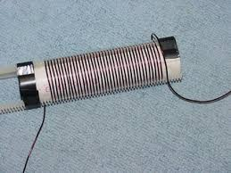 Przykładowa cewka skracająca (ang. loading coil)
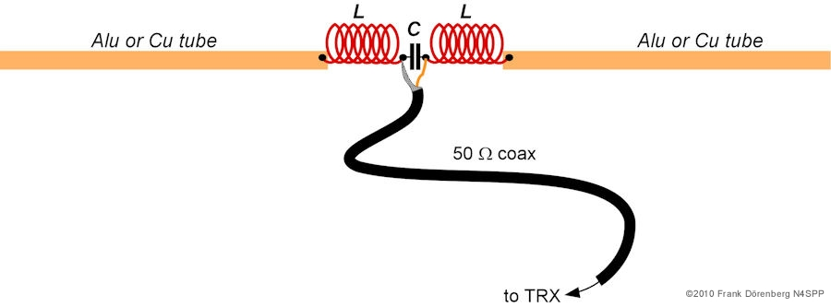 Przykładowy schemat podłączenia cewek w antenie dipol

